Sở GD & ĐT TP. Hồ Chí Minh  Trường THPT Phú Lâm  ĐỀ CHÍNH THỨC. | ĐỀ THI HỌC KÌ II NĂM HỌC 2016 – 2017  Môn thi : VẬT LÍ Khối : 11  Thời gian: 45 phút (không kể thời gian phát đề)

Câu 1 (2,0 điểm).
- (1,0 điểm) Hãy phát biểu định nghĩa dòng điện cảm ứng và suất điện động cảm ứng.
- (1,0 điểm) Một khung dây dẫn phẳng, hình tròn có bán kính 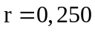m, gồm 20 vòng dây dẫn bọc chất cách điện mỏng, quấn sát nhau và được đặt trong một từ trường đều có độ lớn cảm ứng từ là 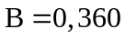T. Lúc đầu, vectơ pháp tuyến của khung dây cùng phương và cùng chiều với vectơ cảm ứng từ . Sau đó, quay đều khung dây một góc 120° quanh trục quay là một đường kính nằm ngang của khung trong thời gian 0,100 s. Lấy 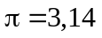. Hãy tính độ lớn suất điện động cảm ứng xuất hiện trong khung dây.
Câu 2 (2,0 điểm).
- (1,0 điểm) Hãy viết công thức xác định độ lớn suất điện động tự cảm xuất hiện trong một ống dây. Nêu tên và đơn vị của các đại lượng có trong công thức.



- (1,0 điểm) Cho một dòng điện chạy trong ống dây phụ thuộc vào thời gian theo công thức 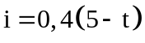 (i tính bằng A, t tính bằng s). Ống dây có hệ số tự cảm 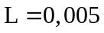H. Hãy tính độ lớn suất điện động tự cảm xuất hiện trong ống dây.
Câu 3 (2,0 điểm).
- (1,0 điểm) Hãy phát biểu nội dung định luật khúc xạ ánh sáng.
- (1,0 điểm) Cho biết kim cương có chiết suất 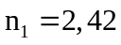 và ban đầu, viên kim cương được đặt trong không khí có chiết suất 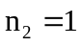. Một chùm sáng hẹp, song song (xem như một tia sáng) đi từ môi trường không khí đến mặt bên CD của viên kim cương và đi vào bên trong đến mặt trên AB dưới góc tới 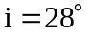 như hình 1. Hãy giải thích và vẽ đường truyền của chùm sáng sau khi đến mặt trên AB (chỉ vẽ ở mặt trên AB, không vẽ ở các mặt khác).
Hình 1.
Câu 4 (2,0 điểm). Cho một thấu kính L có khoảng tiêu cự bằng 20 cm. Khi đặt một ngọn nến đang cháy trước thấu kính L và vuông góc với trục chính của L thì ảnh của ngọn nến tạo bởi L hiện rõ trên màn chắn và có chiều dài ngắn hơn ngọn nến bốn lần (hình 2).  - (0,5 điểm) L là thấu kính hội tụ hay thấu kính phân kì ? Vì sao?  - (0,5 điểm) Tính độ tụ của thấu kính.  - (1,0 điểm) Xác định vị trí đặt ngọn nến và vị trí đặt màn hứng ảnh của ngọn nến. | 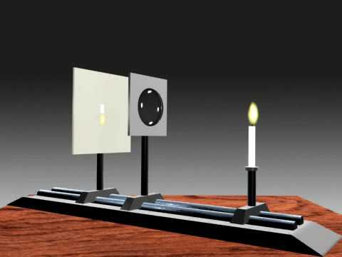  Hình 2.
Câu 5 (2,0 điểm).
- (1,0 điểm) Thấu kính là gì ? Hãy cho biết loại thấu kính ở hình 3 và hình 4. | 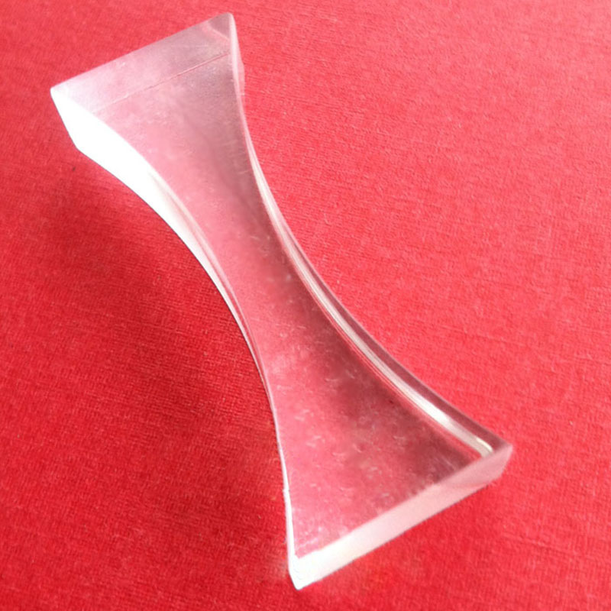  Hình 3. | 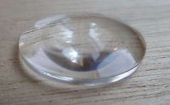  Hình 4.
- (1,0 điểm) Trình bày cấu tạo của mắt về phương diện quang học.

- HẾT -
Giám thị không giải thích gì thêm!

Sở GD & ĐT TP. Hồ Chí Minh  Trường THPT Phú Lâm | ĐỀ THI HỌC KÌ II NĂM HỌC 2016 – 2017  ĐÁP ÁN – THANG ĐIỂM  Môn thi : VẬT LÍ Khối : 11

CÂU | ĐÁP ÁN | ĐIỂM
1  (2,0 điểm) | a/ (1,0 điểm)
1  (2,0 điểm) | - Dòng điện xuất hiện khi có sự biến đổi từ thông qua mạch điện kín gọi là dòng điện cảm ứng. | 0,50
1  (2,0 điểm) | - Suất điện động cảm ứng là suất điện động sinh ra dòng điện cảm ứng trong mạch kín. | 0,50
1  (2,0 điểm) | b/ (1,0 điểm)
1  (2,0 điểm) | Diện tích của khung dây: 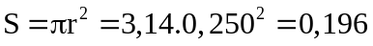m². | 0,25
1  (2,0 điểm) | Độ biến thiên từ thông xuyên qua khung dây:  Wb.  (Học sinh tính được 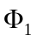, 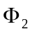 thì cho 0,25 điểm, tính được 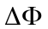 thì cho 0,25 điểm) | 0,50
1  (2,0 điểm) | Độ lớn suất điện động cảm ứng: 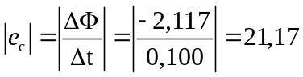V. | 0,25
2  (2,0 điểm) | a/ (1,0 điểm)
2  (2,0 điểm) | Độ lớn suất điện động tự cảm xuất điện trong ống dây: 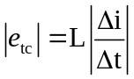 | 0,75
2  (2,0 điểm) | trong đó, 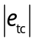(V): độ lớn suất điện động tự cảm trong ống dây,  trong đó, L (H): độ tự cảm của ống dây,  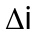(A): độ biến thiên cường độ dòng điện chạy qua ống dây trong thời gian 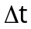(s). | 0,25
2  (2,0 điểm) | b/ (1,0 điểm)
2  (2,0 điểm) | Độ biến thiên cường độ dòng điện:  . | 0,50
2  (2,0 điểm) | Độ lớn suất điện động tự cảm: 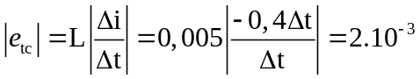V.  (Viết đúng công thức được 0,25 điểm, thay số tính đúng kết quả được 0,25 điểm). | 0,50
3  (2,0 điểm) | a/ (1,0 điểm)
3  (2,0 điểm) | - Tia khúc xạ nằm trong mặt phẳng tới (tạo bởi tia tới và pháp tuyến) và ở phía bên kia pháp tuyến so với tia tới. | 0,50
3  (2,0 điểm) | - Với hai môi trường trong suốt nhất định, tỉ số giữa sin góc tới (sini) và sin góc khúc xạ (sinr) luôn không đổi: 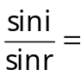hằng số. | 0,50
3  (2,0 điểm) | b/ (1,0 điểm)
3  (2,0 điểm) | Ta có: 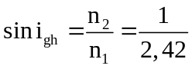 | 0,25
3  (2,0 điểm) | 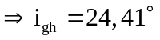. | 0,25
3  (2,0 điểm) | Vì 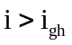 nên xảy ra hiện tượng phản xạ toàn phần. | 0,25
3  (2,0 điểm) | Đường truyền của chùm sáng sau khi đến mặt trên AB:  (Học sinh có thể không vẽ viên kim cương, chỉ cần vẽ mặt phân cách AB, tia sáng tới và tia sáng phản xạ, có chiều tia sáng đầy đủ thì vẫn được điểm). | 0,25
CÂU | ĐÁP ÁN | ĐIỂM
4  (2,0 điểm) | a/ (0,5 điểm)
4  (2,0 điểm) | - Ảnh hiện rõ nét trên màn ảnh nên ảnh này là ảnh thật. | 0,25
4  (2,0 điểm) | - Thấu kính L tạo ảnh thật nên L là thấu kính hội tụ. | 0,25
4  (2,0 điểm) | b/ (0,5 điểm)
4  (2,0 điểm) | Độ tụ của thấu kính: 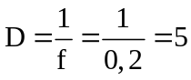dp.  (Viết đúng công thức được 0,25 điểm, thay số tính đúng kết quả được 0,25 điểm). | 0,50
4  (2,0 điểm) | c/ (1,0 điểm)
4  (2,0 điểm) | Theo đề bài: 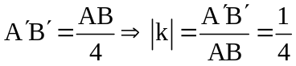.  Ảnh thật, ngược chiều với vật nên 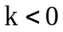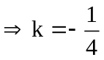. | 0,25
4  (2,0 điểm) | 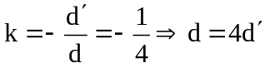. | 0,25
4  (2,0 điểm) | 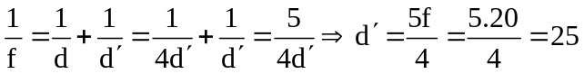cm 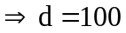cm. | 0,25
4  (2,0 điểm) | Vậy ngọn nến đặt cách thấu kính 100 cm, màn hứng ảnh đặt cách thấu kính 25 cm. | 0,25
5  (1,0 điểm) | a/ (1,0 điểm)
5  (1,0 điểm) | Thấu kính là một khối chất trong suốt (thủy tinh, nhựa…) giới hạn bởi hai mặt cong hoặc một mặt cong và một mặt phẳng. | 0,50
5  (1,0 điểm) | Hình 3: thấu kính lõm. | 0,25
5  (1,0 điểm) | Hình 4: thấu kính lồi. | 0,25
5  (1,0 điểm) | b/ (1,0 điểm)
5  (1,0 điểm) | - Hệ thống bao gồm các bộ phận cho ánh sáng truyền qua của mắt tương đương với một thấu kính hội tụ, gọi là thấu kính mắt. | 0,50
5  (1,0 điểm) | - Màng lưới (còn gọi là võng mạc) đóng vai trò như một màn ảnh. | 0,50

✴ Lưu ý:
- Nếu học sinh không viết công thức, chỉ viết kết quả thì không cho điểm.
- Nếu thiếu đơn vị thì mỗi câu chỉ trừ 0,25 điểm.
- Nếu HS trả lời theo cách khác nhưng đúng và đầy đủ ý nghĩa thì vẫn cho điểm trọn vẹn.

- HẾT –

